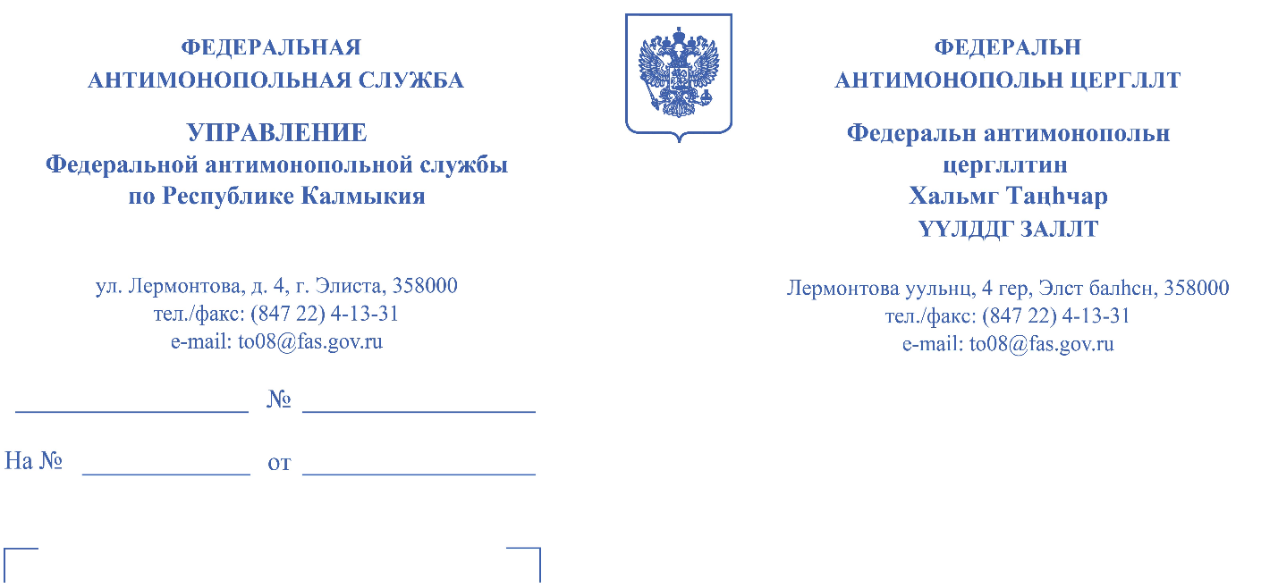

02.09.2025 HH/1205/25
Общество с ограниченной ответственностью «Промонт»
promont58@yandex.ru
Министерство по строительству, транспорту и дорожному хозяйству Республики Калмыкия
minstroy@rk08.ru

Национальная электронная площадка: «Фабрикант»
info@fabrikant.ru
Служба регулирования контрактной системы в сфере закупок Республики Калмыкия
form_goz_zakupki@mail.ru, zakupki@rk08.ru

ПРЕДПИСАНИЕ №008/06/100-188/2025

02.09.2025г. г. Элиста

Резолютивная часть решения объявлена – 28.08.2025г.
Решение изготовлено в полном объеме – 02.09.2025г.

Комиссия Управления Федеральной антимонопольной службы по Республике Калмыкия по контролю в сфере закупок товаров, работ, услуг для обеспечения государственных и муниципальных нужд (далее - Комиссия Калмыцкого УФАС России) в составе:
Председатель Комиссии — [………..]., должностное лицо;
Член Комиссии — [………..]., должностное лицо;
Член Комиссии — [………..]., должностное лицо;
На основании решения от 02.09.2025 №008/06/100-188/2025, руководствуясь пунктом 2 части 22, частью 23 статьи 99, частью 8 статьи 106 Федерального закона о контрактной системе,
ПРЕДПИСЫВАЕТ:
1. Заказчику – Министерства по строительству, транспорту и дорожному хозяйству Республики Калмыкия при направлении проекта контракта победителю при проведении открытого конкурса в электронной форме № 0105500000225001569 внести изменения в подпункт 1 пункта 8.3.2. проекта контракта с учетом выявленных нарушений.
2. В качестве подтверждения исполнения настоящего предписания, в течение 3-х рабочих дней с момента исполнения настоящего предписания, Заказчику, представить в Калмыцкое УФАС России копии документов, подтверждающих исполнение настоящего предписания.
Настоящее предписание может быть обжаловано в судебном порядке в течение трех месяцев со дня его принятия.
Невыполнение должностным лицом заказчика, должностным лицом уполномоченного органа, должностным лицом уполномоченного учреждения, членом комиссии по осуществлению закупок, оператором электронной площадки, специализированной организацией в установленный срок законного предписания влечет за собой административное наказание в виде административного штрафа

Председатель комиссии |  | [……...]
Члены комиссии:
 |  | [……...]
 |  | [……...]

